Ela´nın Odası
Oku ve çiz
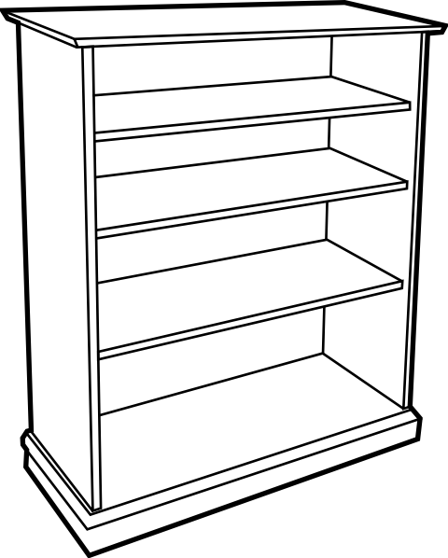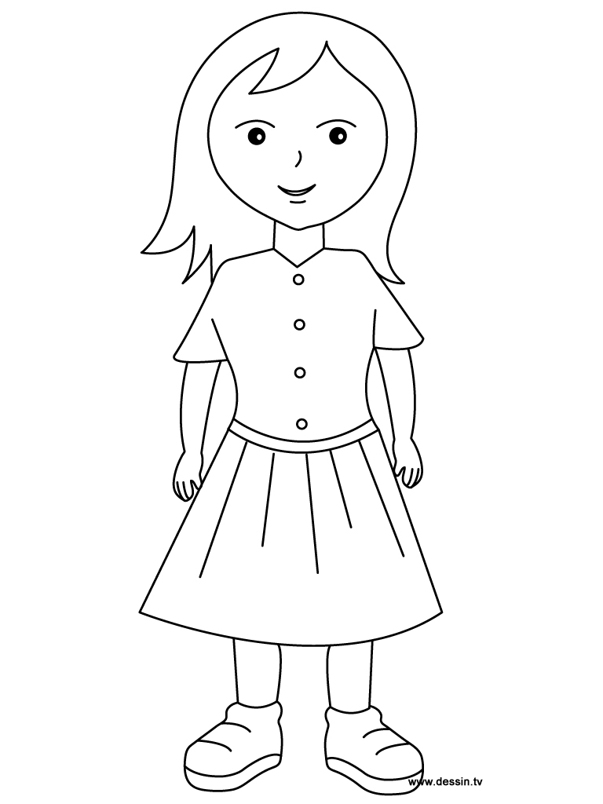

Bu Ela. Ela´nın uzun sarı saçları ve yeni elbisesi var. Elbisesi sarı. Ela´nın ayakkabıları mavi.Ela´nın elinde bir bebek var. Ela´nın yan tarafında bir raf var. En üst rafta iki tane yeşil top var. En alt rafta içinde tuğlalar olan bir kutu var.

